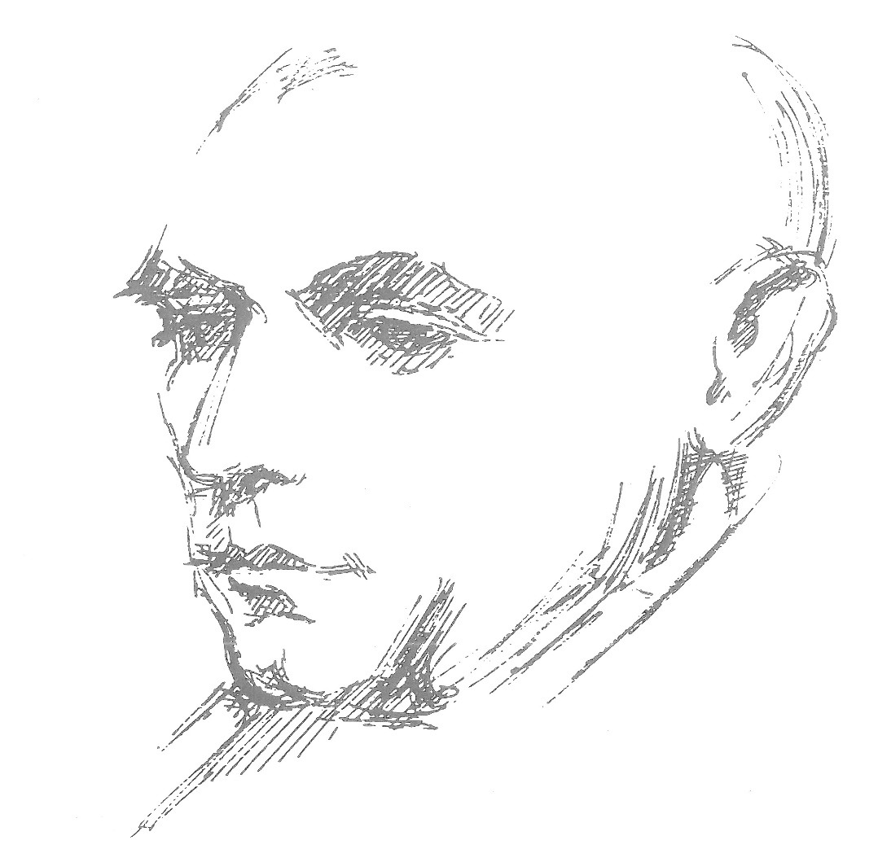
Osnovna škola „Dobriša Cesarić“ Požega
i
Gradski muzej Požega
imaju čast pozvati Vas

na otvorenje izložbe „Dobriša Cesarić u Požegi“
koja će se održati u
srijedu, 26. siječnja 2022. godine u 18:00 sati
u Gradskoj knjižnici Požega, Antuna Kanižlića 1, Požega

